Energieumwandlung am Beispiel: Energieskatepark
Auf welchem „Konto“ ist die Energie?
Wenn ein Gegenstand immer wiederkehrende Bewegungen macht (periodische Vorgänge), dann kann man die beteiligten Energien am besten mit dem Kontomodell darstellen.
Dazu musst du dir überlegen, welche Energieformen beteiligt sind, wo sich der Körper befindet oder was mit ihm geschieht.
Dann kannst du in die Konten der beteiligten Energieformen die entsprechenden Beträge eintragen.
https://phet.colorado.edu/sims/html/energy-skate-park-basics/latest/energy-skate-park-basics_de.html
Wir beginnen mit der Einführung!
- Nenne die Energieformen, die hier ständig ineinander umgeformt werden.
- Beschreibe ausgehend vom höchsten Punkt des Skaters die Energieumwandlungen bei dieser Bewegung, bis er wieder am Startpunkt angekommen ist.
- In den vorgegebenen Abbildungen befindet sich der Skater an verschiedenen Positionen. Abbildung 1 ist der Startpunkt des Skaters. Fülle die notwendigen Energiekonten sinnvoll auf (Energiekonto entsprechend mit dem Stift ausmalen).

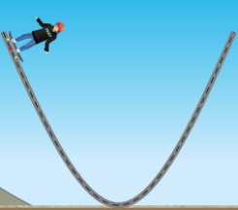 | 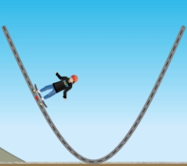 | 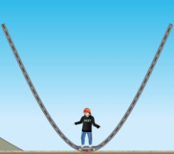 | 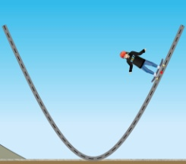 | 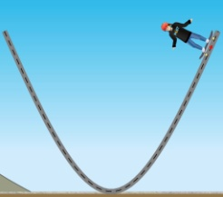
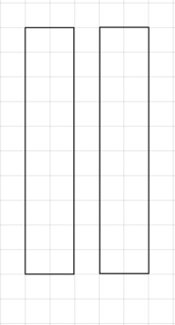
- Kontrolliere deine Konten, indem du in der Datei Energieskaterpark das Balkendiagramm aktivierst.
- Erkläre das hier zusätzlich dargestellte Konto Gesamtenergie.

Öffne das Experiment mit Reibung und stelle eine kleine Reibung ein, es soll nichts angeblickt werden.

- Beschreibe deine Beobachtungen in Bezug auf den Skater.
- Stelle eine Hypothese zu deinen Beobachtungen auf.
- Lass dir nun wieder das Balkendiagramm anzeigen.
Erkläre, was bei der Energie der einzelnen Konten passiert, wenn eine Reibung vorliegt.
- Erstelle für einen fallenden Flummi für charakteristische Punkte der Fallbewegung Abbildungen wie oben für 2 Perioden (zweimal zurück zum Abwurfpunkt) und erstelle entsprechende Energiekonten für
Gruppe A: ohne Umwandlung in thermische Energie
Gruppe B mit Umwandlung in thermische Energie
Begründe den Verlauf der Konten

